Способы объединения в группы для повторения или работы с текстом

Приоритетной целью современного российского образования становится не репродуктивная передача знаний, умений и навыков от учителя к ученику, а полноценное формирование и развитие способностей ученика самостоятельно очерчивать учебную проблему, формулировать алгоритм ее решения, контролировать процесс и оценивать полученный результат - научить учиться.
Одним их этапов урока является проверка знаний обучающихся. Часто необходимо отработать правила или понятия. Для того, чтобы включить в процесс запоминания всех учащихся, помогает приём «ты-мне, я – тебе» в парах. Ученики, сидящие за одной партой, задают по очереди определённое количество вопросов по теме (количество и список вопросов готовятся учителем) и оценивают ответы. Спрашивающий может пользоваться тетрадью, в которой записано правило или определение, но отвечающий даёт ответы по памяти. Учитель может предложить задавать вопросы сначала первому варианту, а затем второму. Для того, чтобы учащиеся объективно оценивали и не завышали оценки, можно рандомно выбрать одного из пары, и выслушать ответы перед всем классом. Если, вдруг, будет необъективное оценивание (хотя это бывает очень редко), то можно снизить оценку ученику, проверяющему ответ. Такая работа в парах позволяет детям преодолеть стеснительность и страх ответа перед большим количеством детей. Полученную таким образом оценку можно суммировать с другими видами работ на уроке.
Если есть необходимость рассмотреть более сложные вопросы, или проработать текст, можно быстро объединить учащихся в группы побольше – 4 человека. Для этого потребуется минимум времени и движения. Ученики, сидящие за партой впереди, просто поворачиваются к следующей парте. На одном ряду может получиться 2-3 группы. Задания для таких групп можно повторять, или формировать два-три варианта заданий. В таком случае получается здоровая конкуренция, когда участники одной группы могут дополнить или возразить другой группе по существу вопроса. Такая организация работы способствует развитию коммуникации между детьми и стимулирует учащихся не просто готовить свой ответ, но и слышать ответы одноклассников, сравнивать и объективно оценивать ответы.
При рассмотрении творческих вопросов или организации обобщения и повторения, группы можно сформировать «перемешав» обучающихся в классе. Для этого можно использовать различные способы: если надо 4 группы, то можно предложить детям назвать и запомнить слово, обозначающее времена года (зима, весна, лето, осень), стороны света (запад, юг, восток, север), времена суток (утро, день, вечер, ночь), метаэлементы (воздух, огонь, вода, земля), а потом все учащиеся, назвавшие одно и тоже слово, объединяются в одну группу. Если понадобиться создать пять групп, то к метаэлементам можно добавить эфир или металл.
Легко разделить класс на группы, предложив выбрать, не глядя (из коробки, шапки, мешочка), листик (картонку, фигурку) определённого цвета.
Но, в любом случае, гораздо продуктивнее проходит урок, если один и тот же текст или задание даётся двум группам.
Для работ в группах желательно выделить лидера (организатора), спикера (докладчика), контролера (наблюдателя), секретаря (плановика, схематиста), аналитика (критика), хранителя времени (хронометриста). После окончания работы лидер оценит вклад каждого в общую работу. Роли могут выбираться учащимися самостоятельно, а может назначить учитель, зная способности каждого ребёнка, чтобы не было «перетягивания одеяла на себя» сильным учеником.
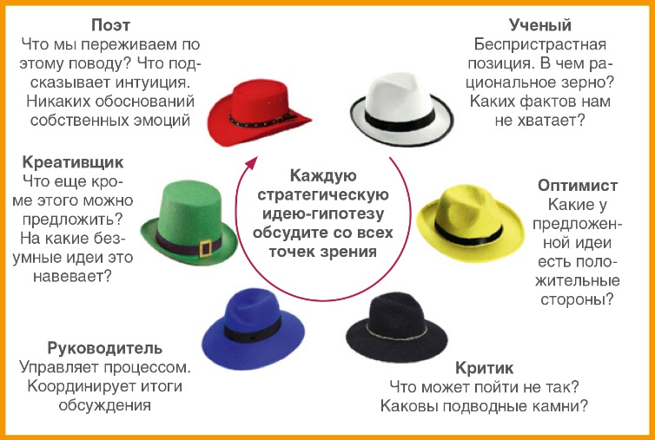
Для работы на повторительно-обобщающем уроке класс можно разделить, используя метод Эдварда де Боно «Шесть шляп мышления». В этом случае ученики могут выбрать свой цвет осознанно.
Групповая работа позволяет детям снять напряжение урока, учит умению общаться, объективно оценивать свои знания и умения, выступать, опираясь на «коллективный разум группы», не боясь ошибиться.
Самое главное, это использовать способы объединения обучающихся в группы не как самоцель, а способ достижения образовательных и коммуникативных целей.

